Užduotys
Antros klasės mokinių mokyklos matematikos olimpiada 2014 m.
Mokykla .......................................................................................................................
Mokinio vardas, pavardė ............................................................. Klasė .........................
1. Sudėkite visus lyginius skaičius nuo 1 iki 20.
Ats.:
1 t.
2. Kiek mažiausiai obuolių turi būti pintinėje, kad juos būtų galima išdalyti po lygiai ir 5,
ir 6 vaikams?
25;
36;
30;
42
1 t.
3. Atkarpą AB padidinkite 3 kartus. Užrašykite gautos atkarpos AC ilgį.
A
AB = .......... cm
AC = .......... cm
B
2 t.
4. Parduotuvėje iki pietų parduota 35 kg cukraus ir tiek pat druskos, o po pietų - cukraus 7 kg
daugiau, o druskos - 6 kg mažiau.
a) Kiek kilogramų cukraus pardavė po pietų?
32 kg;
28 kg;
42 kg;
52 kg;
40 kg
4 t.
b) Kiek kilogramų druskos pardavė po pietų?
28 kg;
29 kg;
38 kg;
39 kg;
41 kg
c) Kiek kilogramų cukraus parduota iš viso?
85 kg;
77 kg;
67 kg;
87 kg;
42 kg
d) Kiek kilogramų druskos parduota iš viso?
63 kg;
41 kg;
64 kg;
65 kg;
29 kg
5. Kiek brėžinyje matai trikampių ir kvadratų?
2 t.
Kvadratai - ...........

Trikampiai - ..........

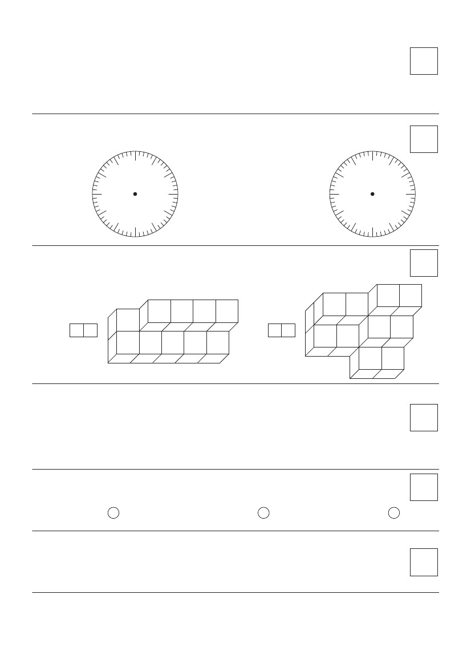6. Iš dviejų po pusės lito monetų atimkite dvi monetas po 20 ct ir tris monetas po 5 ct.
2 t.
Ats.: .........................................................................................................
7. Nupieškite trūkstamas rodykles.
2 t.
11
12
1
2
3
8
7
6
5
4
10
11
10
12
1
2
3
15:00
9
8
7
6
5
4
Po 1 h 10 min laikrodis rodys:
9
8. Parašykite, kiek kubelių statinyje.
2 t.
9. Tverdami tvorą, statybininkai įkasė tiesia linija 10 stulpų, tarp kurių atstumas - po 2 m.
Koks tvoros ilgis?
3 t.
Ats.: .........................................................................................................
10. Palyginkite:
13 + 13 + 13
25 + 30 : 2
3 x 5 + 10 x 4
77 - 11 x 2
20 : 5 + 23
3 t.
30 - 4 : 1
11. Kai Agnei buvo 4 metai, Benui buvo 7 metai. Kai Agnei 7 metai, Kristinai buvo 5 metai.
Kiek metų buvo Benui, kai Kristinai buvo 7 metai?
Ats.: Benui ............ metų.
3 t.
Galėjai surinkti 25 taškus. Surinkai ................

